Мастер-класс для родителей
«Квиллинг. Красота в бумажном завитке»

Проблема, на решение которой направлено мероприятие: поиск способов работы с родителями, посредством знакомства с простейшими техниками декоративно – прикладного творчества, которые помогут им во взаимопонимании и развитие их ребенка.
Цель мастер - класса: овладеть технологией квиллинга.
Задачи мастер- класса: познакомить с квиллингом – бумажной филигранью;
научить скручивать полоски в спиральки и видоизменять их форму; вызвать интерес к данной технике, желание самовыразиться.
Развитие мелкой моторики рук – одна из актуальных проблем. Решить эту проблему можно с помощью моделирования полосок из бумаги – квиллинга. Это простой вид рукоделия, не требующий больших затрат, доступный каждому. Познакомившись на нашем мастер-классе с простейшими элементами квиллинга, вы сможете увлечь этим своих детей, и я уверяю Вас, это занятие им очень понравится. Доказательством тому служит наша выставка. Это первые шаги наших воспитанников в чудесный мир волшебной филиграни, который их заворожил.
Искусство бумагокручения возникло в Европе в конце 14 — начале 15 века. В средневековой Европе монахини создавали изящные медальоны, закручивая на кончике птичьего пера бумагу с позолоченными краями. При близком рассмотрении эти миниатюрные бумажные шедевры создавали полную иллюзию того, что они изготовлены из тонких золотых полосок. К сожалению, бумага — недолговечный материал, и мало что сохранилось от средневековых шедевров. Однако эта древняя техника сохранилась и до наших дней и очень популярна во многих странах мира. Бумагокручение быстро распространилось в Европе, но, потому, что бумага, особенно цветная и высококачественная, была очень дорогим материалом, бумажная пластика стала искусством для дам из высших слоев общества. В самых элитных школах проводились курсы по квиллингу.
Ценительницами этого искусства считаются такие коронованные особы, как дочь Георга Элизабет, которая, говорят, подарила своему врачу ширму, выполненную в технике квиллинга: королева Мария и царица Александра, У этой техники много поклонников во всем мире.
В Англии в 1983 году был создан «Квиллинг союз Англии».
В 1992 году был проведен первый международный фестиваль квиллинга.
В наши дни бумагокручение широко известно и популярно как хобби в странах Западной Европы, особенно в Англии и Германии. Но самое широкое распространение это искусство получило, когда оно «переехало» на Восток.
Богатейшие традиции тончайшей графики и пластики, изготовления бумаги и работы с ней дали искусству бумажной пластики новую жизнь.
В Южной Корее существует целая Ассоциация любителей бумажной пластики, объединяющая последователей самых разных направлений бумажного творчества.
В 15 веке это считалось искусством. В 19 — дамским развлечением. Большую часть 20 века оно было забыто. И только в конце прошлого столетия квиллинг снова стал превращаться в искусство.
С бумагой у нас связано представление о непрочности и недолговечности. Но квиллинг опровергает это утверждение – на филигранную объёмную подставку можно поставить, к примеру, чашку или положить тяжелую книгу, и ни один завиток бумажного кружева при этом не пострадает. Можно собрать из бумажных элементов вазу для конфет и спокойно использовать её по назначению — не развалится и не сломается. В общем, квиллинг — это возможность увидеть необычные возможности обычной бумаги.
Надо заметить, что корейская школа квиллинга (они называют его бумагокручение) несколько отличается от европейской.
Европейские работы, как правило, состоят из небольшого числа деталей, они лаконичны, напоминают мозаики, украшают открытки и рамочки. Европа всегда спешит, поэтому любит быстрые техники. Восточные же мастера создают произведения, напоминающие шедевры ювелирного искусства.
Инструмент для квиллинга представляет собой пластмассовую или металлическую палочку с расщепленным концом. Он продается в специализированных магазинах. Можно и самим сделать подобный инструмент. А некоторые так и вообще обходятся обычной зубочисткой, спицей или шилом.
Бумага должна быть цветной с двух сторон. Готовые нарезанные полоски бумаги можно купить в специальных магазинах. Если же такой возможности нет, то можно полоски нарезать самим. Ширина полосок для квиллинга 3 мм, но это необязательное условие, полоски могут быть и чуть шире (до 7мм).
Клей. Используется для приклеивания деталей на основу. Лучше всего использовать клей ПВА.
Зубочистка. Используется для нанесения клея.
Пинцет. Для укладывания мелких деталей.
Трафарет с окружностями. Для контроля размера кругов.
Основная техника выполнения квиллинга.
В квиллинге существует достаточно большое количество базовых элементов, причем на изготовление каждого элемента требуются считанные секунды.
Расположите конец бумажной полоски между расщепленными концами инструмента. Начинайте скручивать полоску бумаги, пропуская ее между большим и указательным пальцами, сохраняя одинаковое натяжение. Продолжайте накручивать бумагу до конца. Потом поверните инструмент вверх ногами и снимите завитушку.
Завитушка немного раскрутится. Теперь с помощью зубочистки приклейте кончик полоски к завитушке. Клея нужно совсем чуть-чуть. Вот она, наша исходная форма – круг.
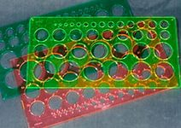
Для того чтобы лепестки цветка были одинакового размера желательно контролировать размер исходных кругов с помощью трафарета с окружностями.

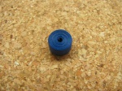

Вот этот плотный кружочек скрученный из полоски бумаги называется роллом,

а уже из роллов делаются основные базовые формы элементов квиллинга. 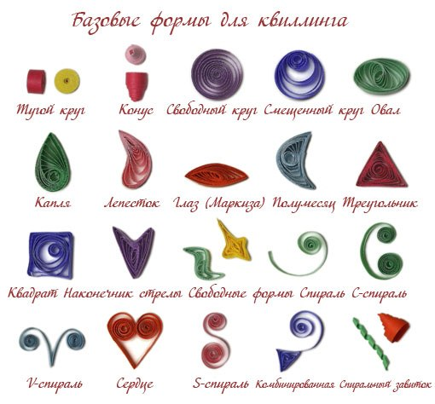
Вот некоторые из них чаще всего встречаются при работе в этой технике.
Основные базовые формы:
капля - сделайте свободную спираль и сожмите её с одной стороны, чтобы она приобрела форму капли;

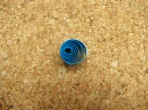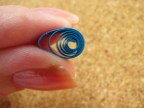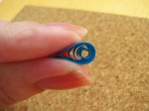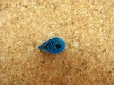

изогнутая капля - сделайте каплю и загните её уголок;
глаз - сделайте свободную спираль и сожмите противоположные стороны, придав ей форму глаза:
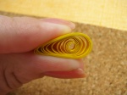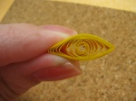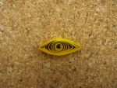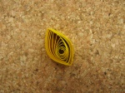

лист - сделайте свободную спираль и сожмите её в виде глаза и загните уголки в разные стороны;
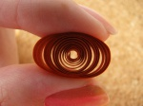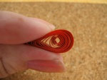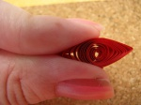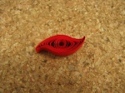
квадрат - скрутите ленту в ролл. Зажмите его между большим и указательным пальцами и сожмите. Затем поставьте фигуру на ребро и снова сожмите.

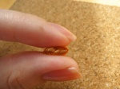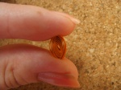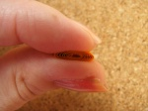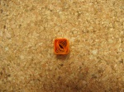
треугольник - сделайте свободную спираль и сожмите её в трёх местах, чтобы получился треугольник.
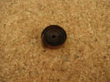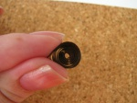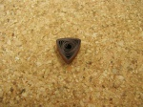
Для чего же можно использовать полученные капельки и листочки? Ими можно украсить альбом, рамку для фото, открытку, сделать елочную игрушку, подставку под горячее, декоративную посуду, картину.
Интересный эффект получится, если в работе будут смешаны рисунок и квиллинг.

